**Merkle招聘系统操作手册**

目 录

一、访问地址 2

二、People管理 2

1. Interviewer管理 2

1.1 查询所有Interviewer 2

1.2 增加新的Interviewer 2

1.3更新或删除已有的interviewer 2

2. Candidate管理 3

2.1 增加新的candidate 3

3. Candidate综述 5

3.1 查询所有的candidate 5

3.2 删除candidate 5

3.3 修改assign date 6

3.4 从网站导出candidate list生成excel文件 6

3.5 从外部文件导入candidate list 7

3.6 candidate查重 7

三、Interview管理 7

1. Candidate面试评分查询 7

2. 面试评分管理 8

2.1 填写面试评分 8

2.2 修改面试评分 9

# 一、访问地址

[http://192.168.198.135/recruitment/#/pages/interview/fillscore](http://192.168.198.135/recruitment/%23/pages/interview/fillscore)

由于angular JS和html5只能在Firefox和Chrome中正常解析，目前系统只支持Firefox和Chrome浏览器

# 二、People管理

## 1. Interviewer管理

### 1.1 查询所有Interviewer

点击列头(interviewer name, level等)进行排序查询

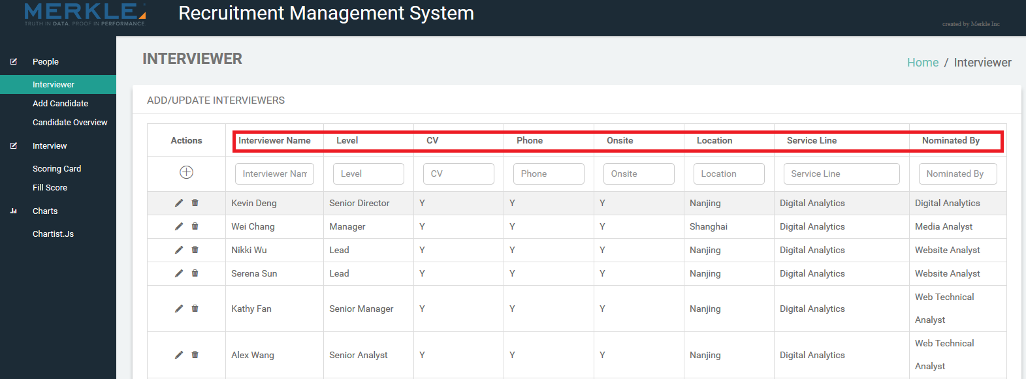

也可以在Interviewer Name, Level, CV, Phone, Onsite, Location, Service Line, Nominated By字段框内输入查询字段实现搜索功能

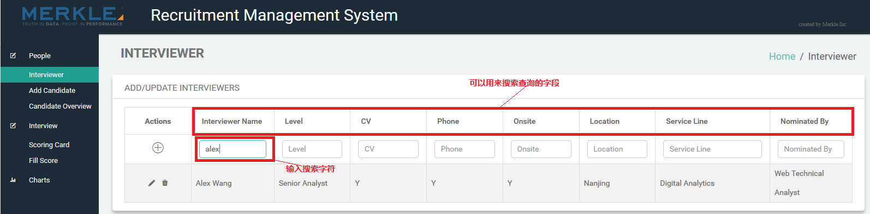

### 1.2 增加新的Interviewer

点击＋插入一条新的记录，插入结束点击√保存记录，点击×取消插入

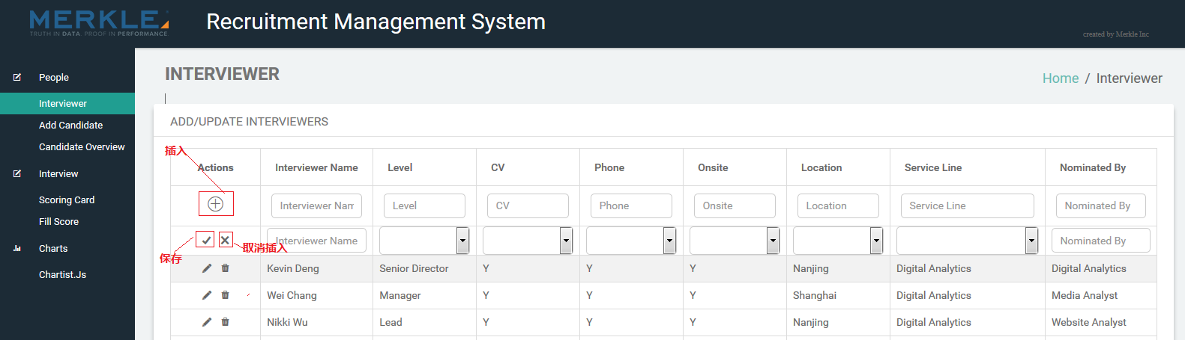

### 1.3更新或删除已有的interviewer

点击更新已有的记录，修改结束点击√保存更新，点击×取消更新，点击 删除已有的记录

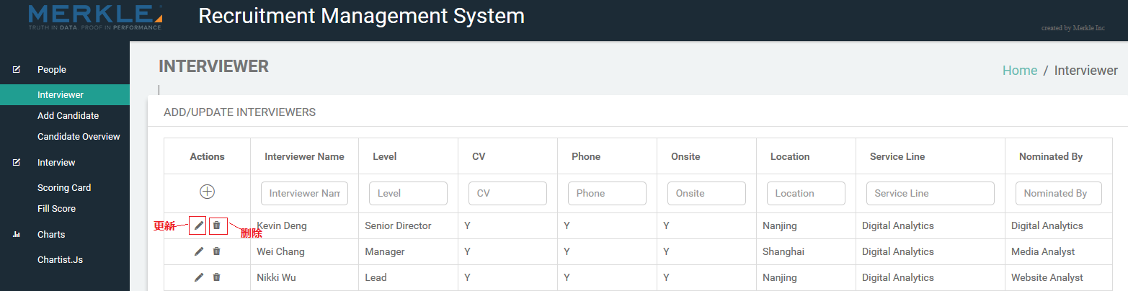

## 2. Candidate管理

### 2.1 增加新的candidate

2.1.1 填写列表

输入Chinese Name或者English Name时会弹出提示框显示系统中已经存在的candidate，用于避免重复输入同一个candidate

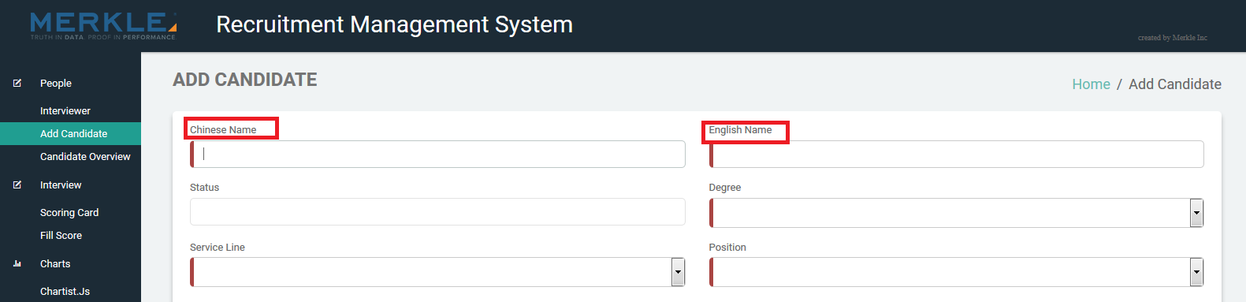

status的值不需要人为输入，这是由分数优先级自动更新的，status计算规则：面试分数提交系统后会根据分数优先级更新candidate的status状态。分数优先级为CV Screening->Phone Interview->Group Interview->Interview1->Interview2-> Interview3。比如CV Screening未通过，即使Phone Interview通过了，状态仍然为CV failed，若没有录入面试成绩，则为空，若假设已录入CV Screening成绩，则显示为phone pending。

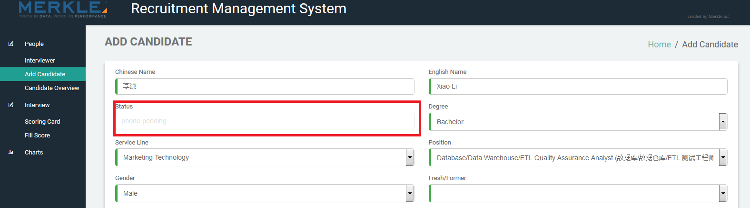

字段对应的输入框为空时显示为红色，非空时显示为绿色。Chinese Name, English Name, degree, service line, position, gender字段为非空字段，若新增的candidate缺少以上字段的值，在submit的时候会报相应字段缺失的错误。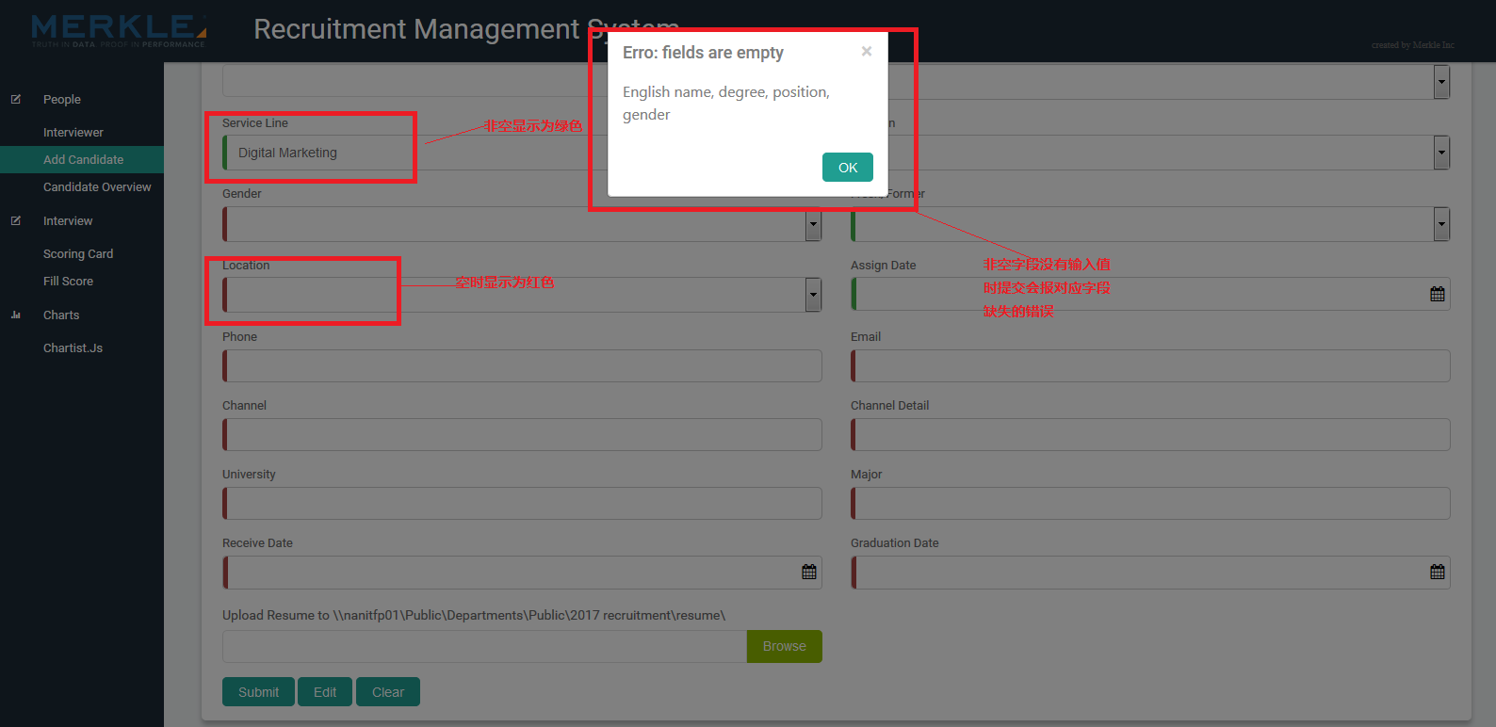

2.1.2 上传简历

填写完毕，点【Browse】选项将简历上传至\\nanitfp01\Public\Departments\Public\2017 recruitment\resume对应的目录下，选中对应目录下的已有文件，将文件名替换成candidate name+当前时间

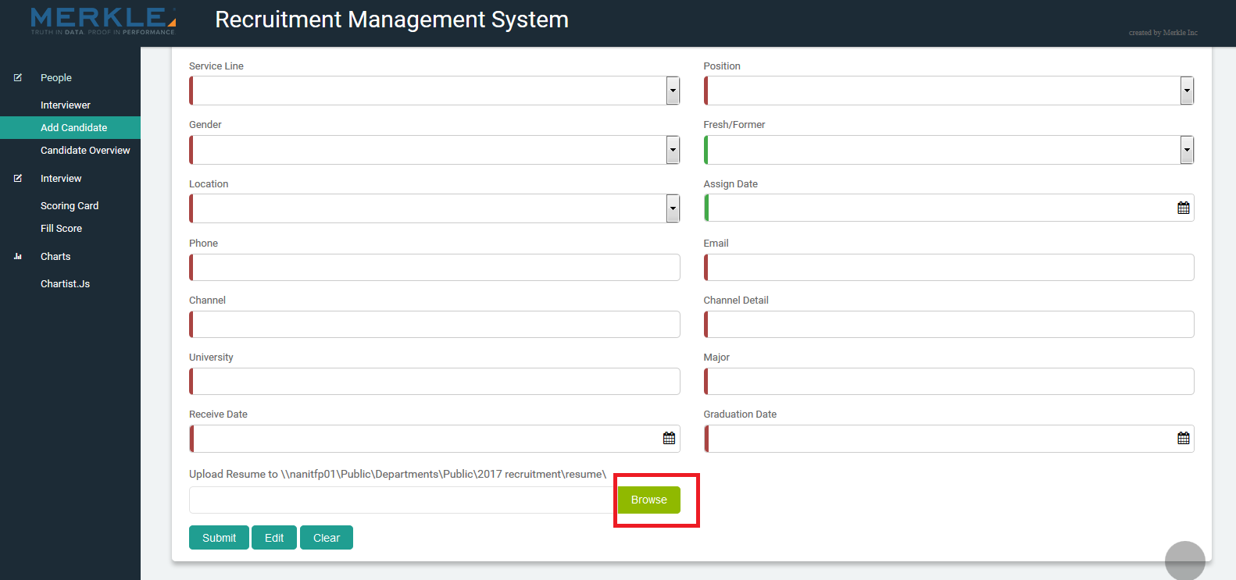

2.1.3 提交修改清空列表

点击【Submit】按钮提交新的candidate，即使系统中已经存在同名的candidate，也会创建一条新记录。想修改已有记录使用【Edit】按钮。注意修改功能只有在name的提示框被选中后才有效。使用【Clear】按钮清空表单

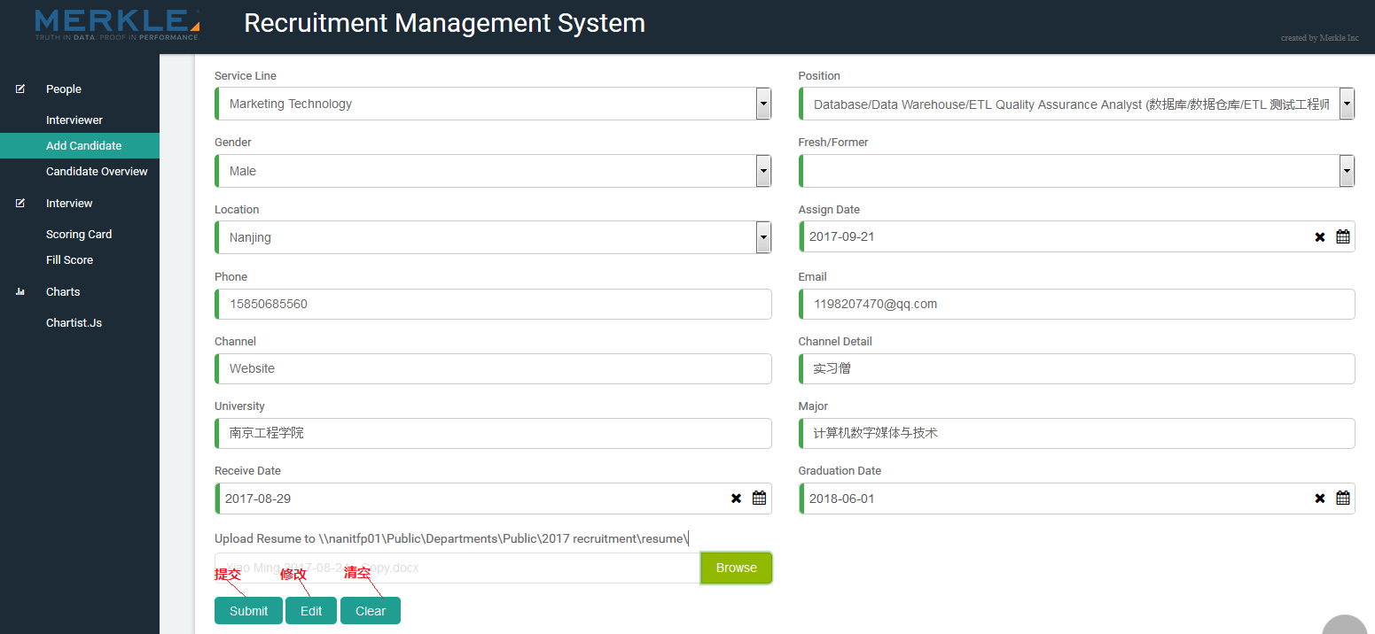

## 3. Candidate综述

### 3.1 查询所有的candidate

点击【Query】按钮查询所有的candidate，以报表格式展示，查询结果中包含candidate的基本信息以及各轮面试的成绩

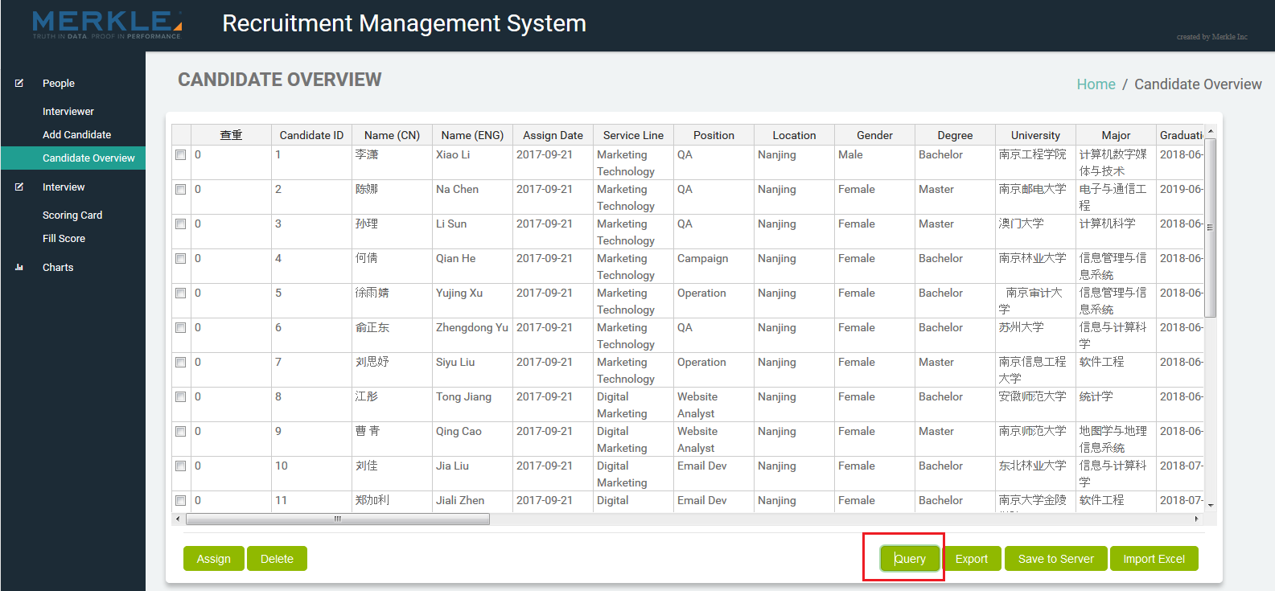

### 3.2 删除candidate

选中所需删除的candidate前的复选框，点击【Delete】按钮删除所选记录，点击【Save to Server】按钮保存

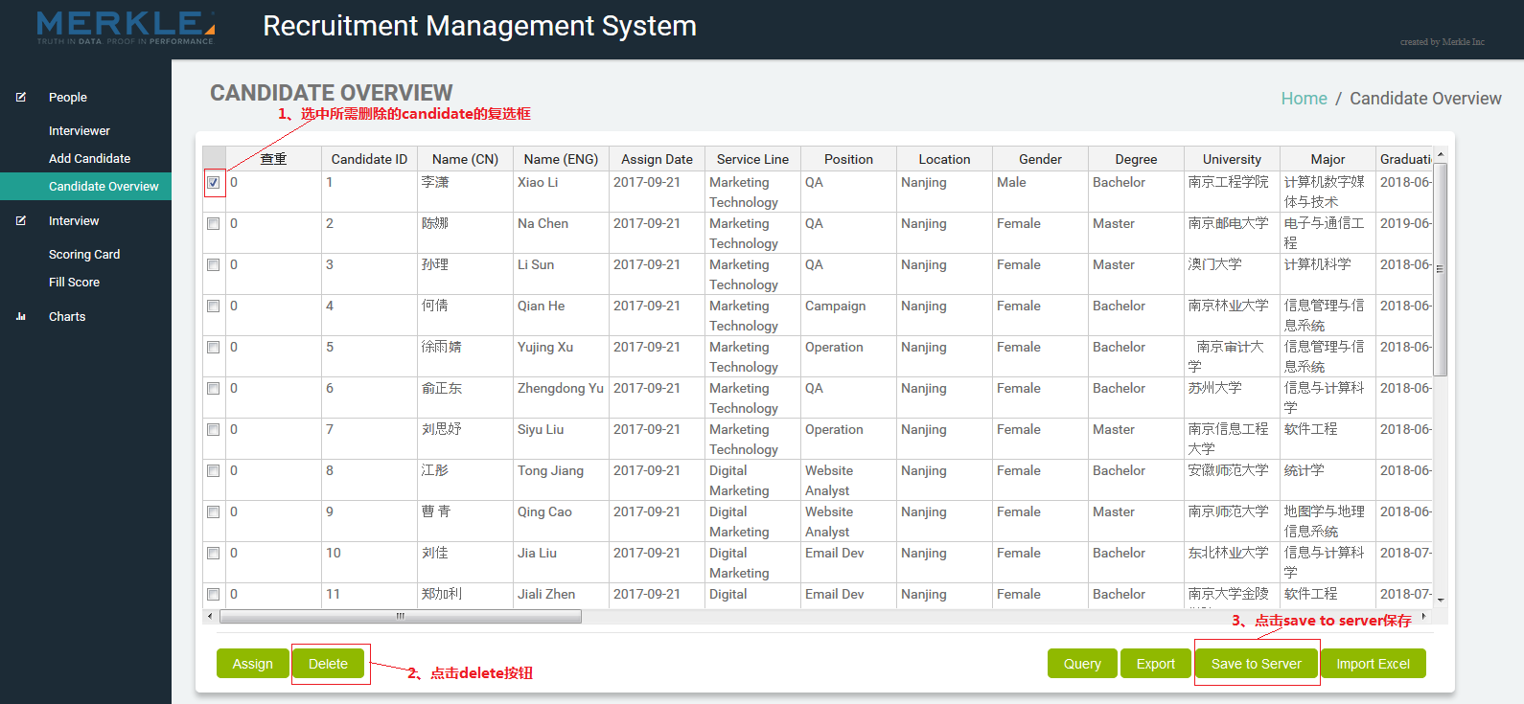

### 3.3 修改assign date

选中所需修改的candidate前的复选框，若不勾选，则默认Assign Date为空的记录，点击【Assign】按钮，修改所选candidate的Assign Date为当前时间，点击【Save to Server】按钮保存到系统

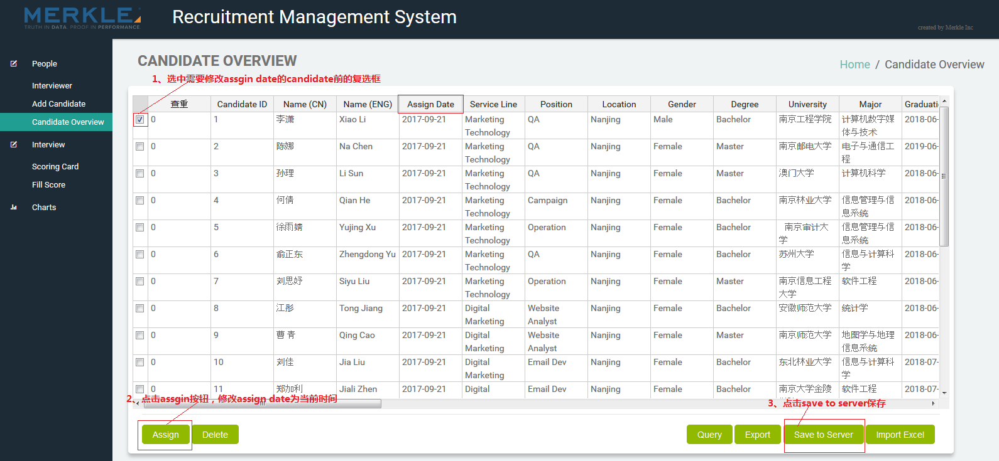

### 3.4 从网站导出candidate list生成excel文件

点击【Export】按钮将candidate列表导出，生成excel文件

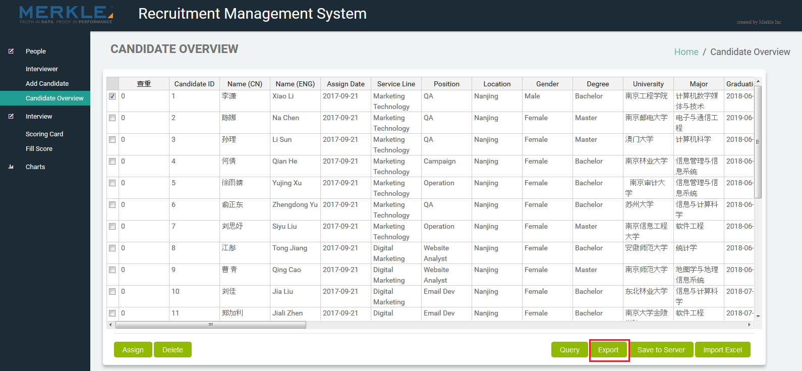

### 3.5 从外部文件导入candidate list

点击【Import Excel】从外部导入candidate list，点击【Save to Server】按钮保存到系统

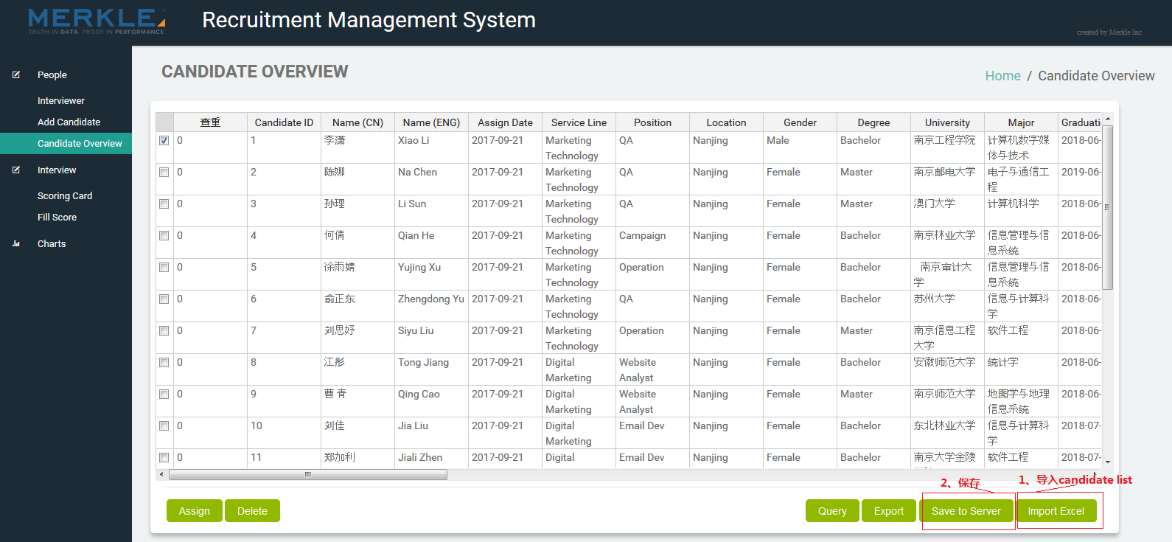

### 3.6 candidate查重

通过candidate的名字和手机号码可以实现自动查重的功能

# 三、Interview管理

## 1. Candidate面试评分查询

输入candidate name可以查看candidate已经录入系统的各轮面试的成绩，若某阶段面试不合格，则Overall下的总分数则会标红。计算规则为CV Screening和Phone Interview总分大于等于2.5为合格，Group Interview,Interview1,Interview2,Interview3大于3.5为合格

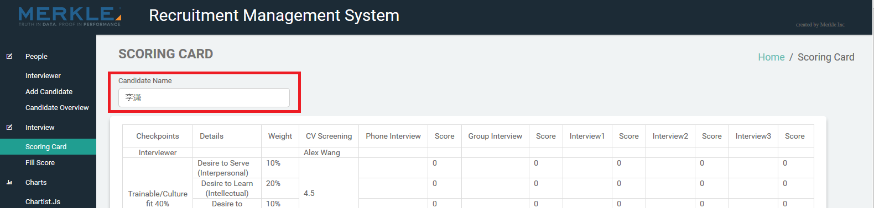

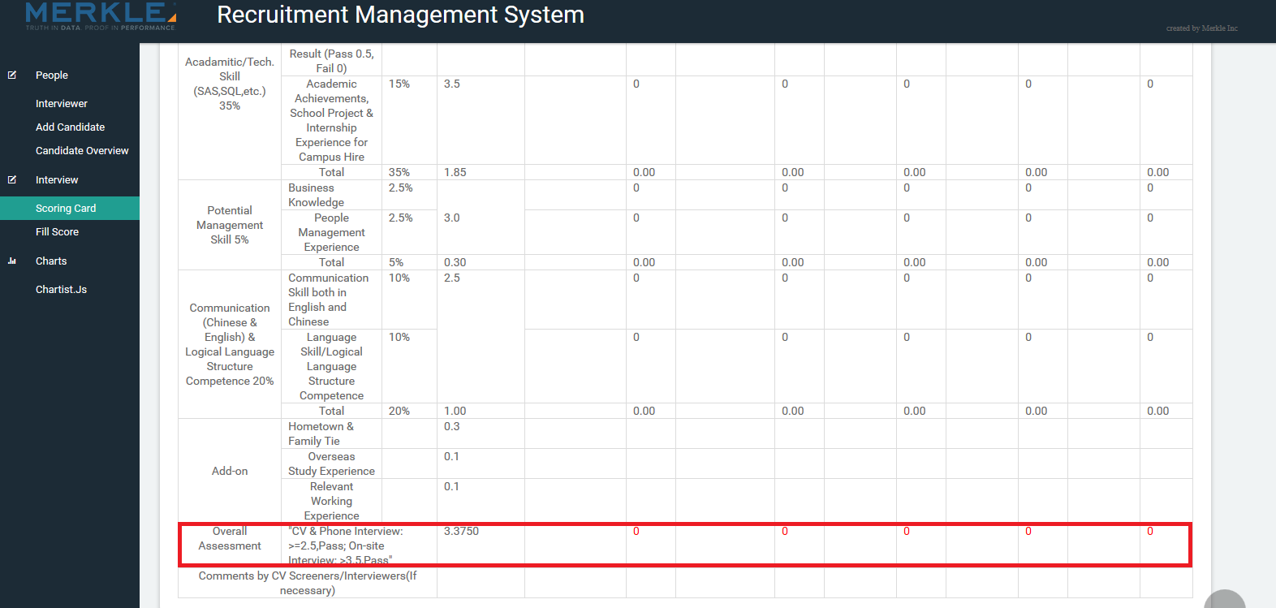

## 2. 面试评分管理

### 2.1 填写面试评分

2.1.1填写candidate name和interviewer name

填写已经录入系统的candidate name和interviewer name，也可从提示框内选择，若不存在会报错

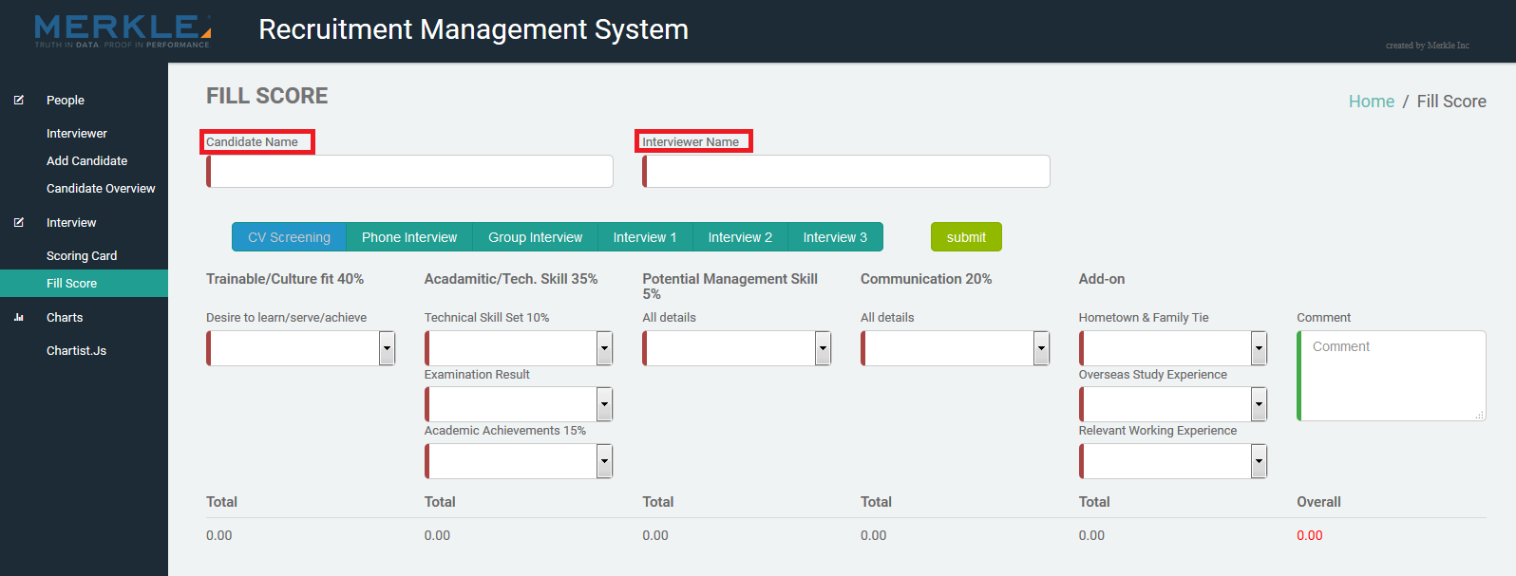

2.1.2 填写各轮面试评分

面试共分为6个阶段，CV Screening->Phone Interview->Group Interview->Interview1->Interview2-> Interview3。Interviewer只填写当前面试阶段的分数，打分结束按【submit】按钮提交，若当前阶段面试不合格，则Overall下的总分数则会标红。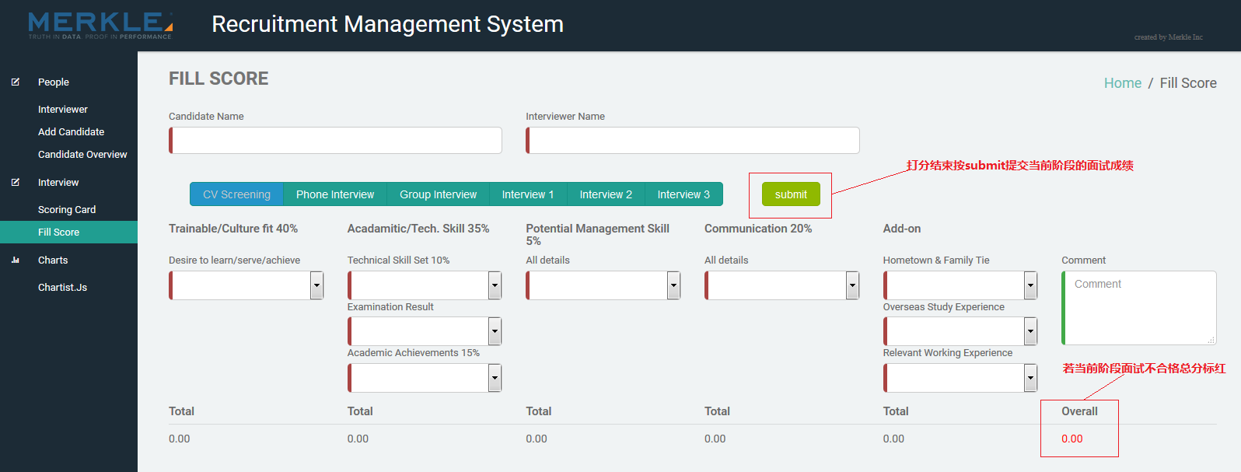

### 2.2 修改面试评分

输入candidate name，也可从提示框内选择，选择要修改的阶段，修改成绩，按【submit】提交修改

